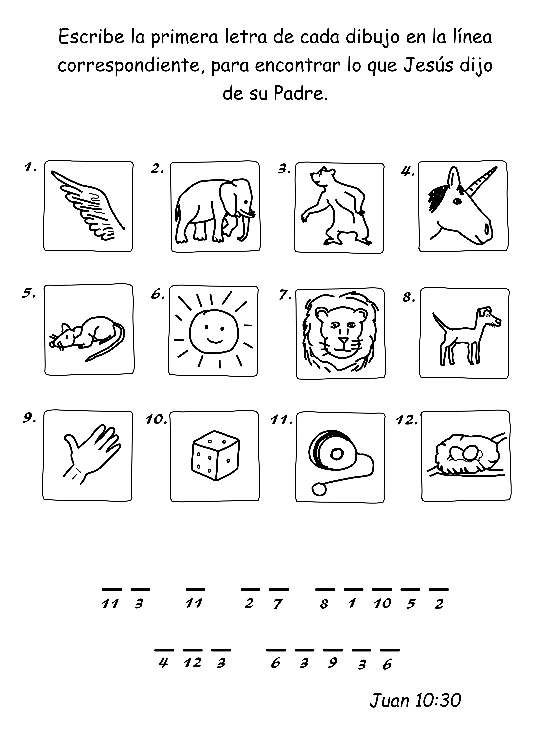

www.iglesiacristianagraciayamor.org

